 | PETITS TRUCS !

COLOR SCHEME DESIGNER  https://colorschemedesigner.com/csd-3.5/  Trouver des couleurs qui vont bien ensemble n'est pas toujours une mince affaire, qu'il s'agisse de décoration ou de conception de site Internet.  L'outil en ligne Color Scheme Designer permet de visualiser simplement des harmonies de couleurs. | 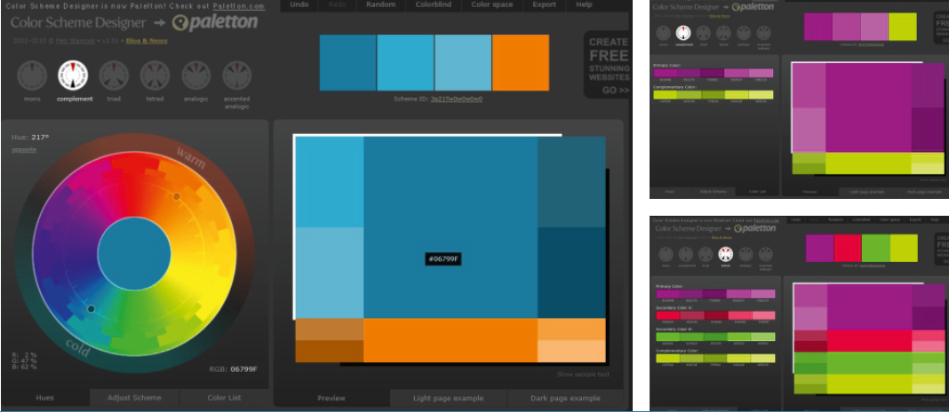
RIOT  http://luci.criosweb.ro/riot/  Petit logiciel très intuitif de compression d’image à installer.  RIOT est l’acronyme de Radical Image Optimization Tool.  Comme son nom l’indique, il s’agit d’un outil dédié à l’optimisation des images, entendez par là un logiciel permettant de réduire le poids de celles-ci.  Du moins, dans sa fonction principale… en pratique, cet utilitaire pourra également rendre service pour appliquer des opérations de base sur le traitement de l’image. | 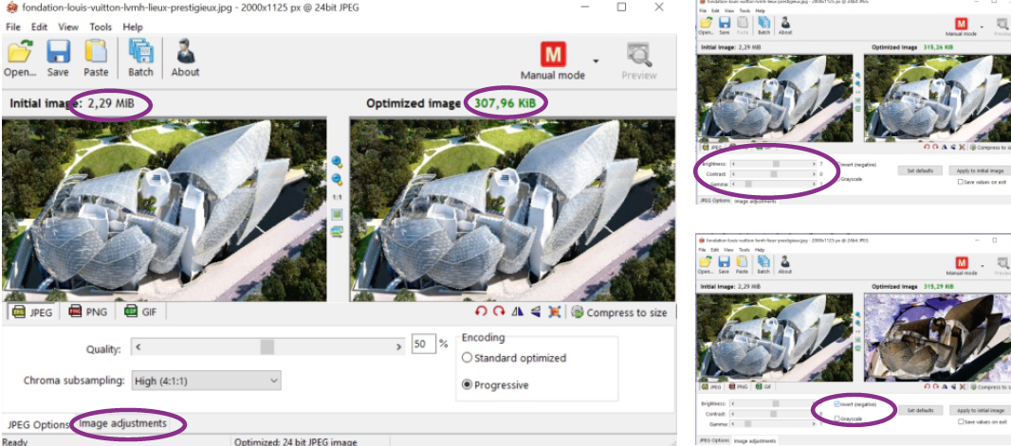

SUPPRIMER FACILEMENT L’ARRIÈRE-PLAN AVEC POWER POINT OU WORD
Importer une image,  Mise en forme + Supprimer l’arrière-plan | À la fin du nettoyage, ne pas oublier de « Conserver les modifications » et enregistrer l’image en PNG !
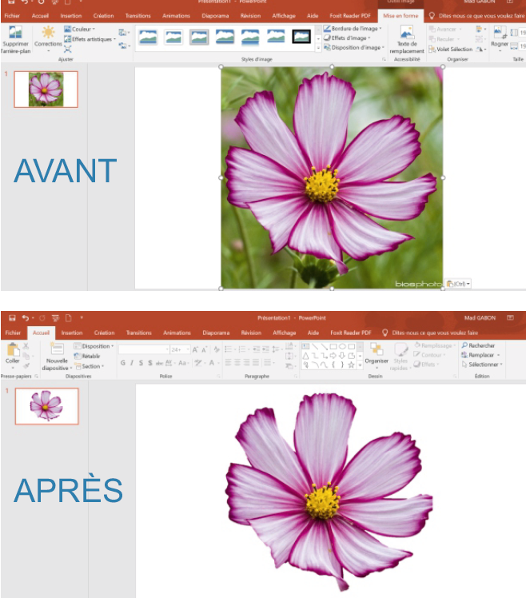 | Marquer les zones à conserver  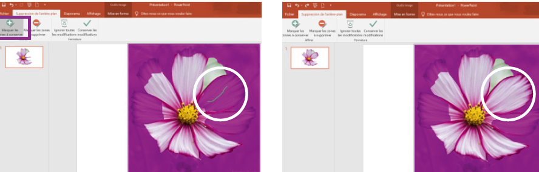

Marquer les zones à supprimer
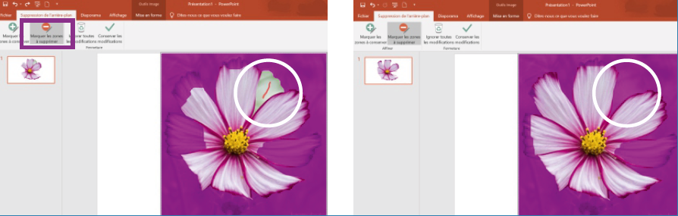

Gérer les PDF
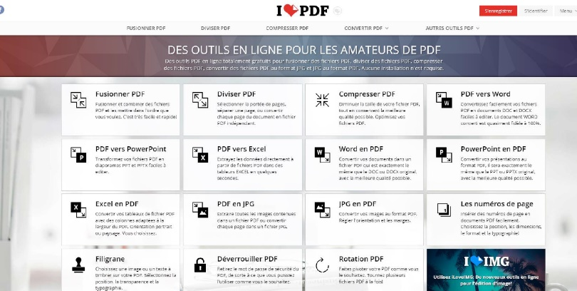 | 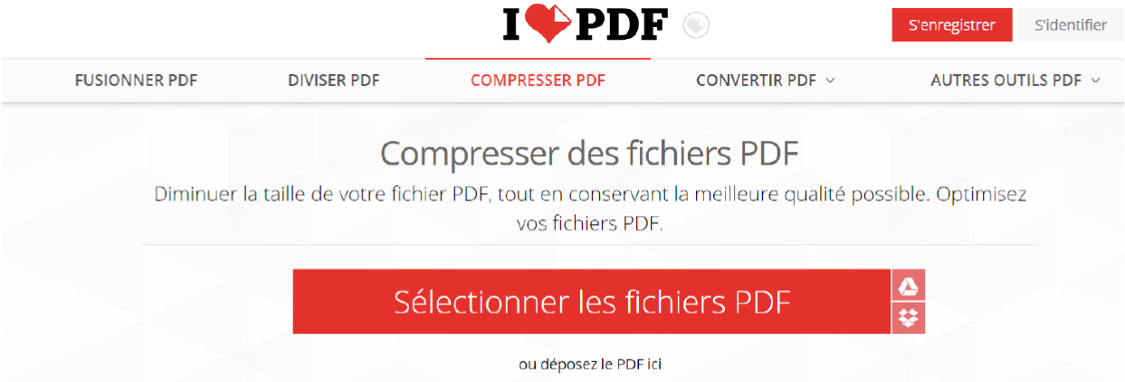

Des images libres de droit
unsplash.com | pixabay.com |  | pexels.com
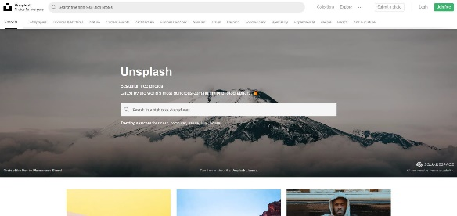 | 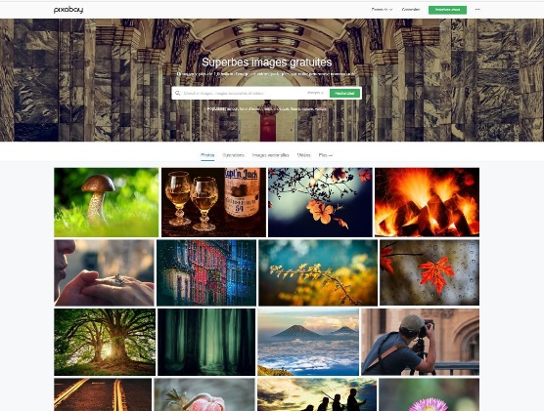 |  | 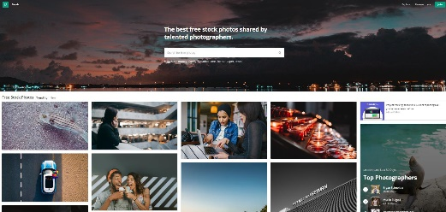
Freelogodesign.org |  | freepik.com
 |  | 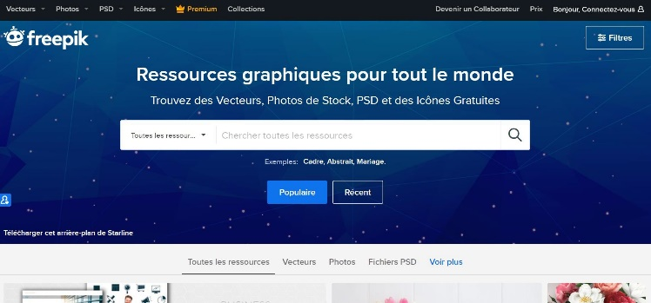

Créer un PORTFOLIO
https://portfolio.adobe.com
